武汉理工大学
网络教育学院圆梦计划缴费
操作指南

朗坤智慧科技股份有限公司
2019年10月

圆梦计划缴费说明
该操作手册只针对有圆梦计划学生的站点的缴费。圆梦计划的学生采用汇缴的方式，在系统里面进行学费核收。操作上和学费核收一样，只是单独把圆梦计划缴费单独分割出来缴费。

圆梦计划缴费操作说明
菜单地址：学籍和学费=》费用管理=》学费核收（圆梦计划）
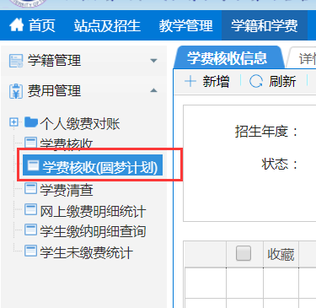

菜单说明：该模块用于站点对圆梦计划的学生单独进行学费核收，总学费按照协议费用来。费用组成部分是由学生缴费费用、市团委和省团委组成。

菜单操作：
第一步：点击学费核收，然后点击新增（以下都是测试环境的测试数据）
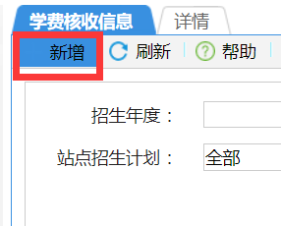
第二步：然后填写主信息，建议先选取站点招生计划，它会带出后面的招生年度、季度和学费类型。然后填写批次名称以及当前年度季度的学生所处的学期。最后点击保存
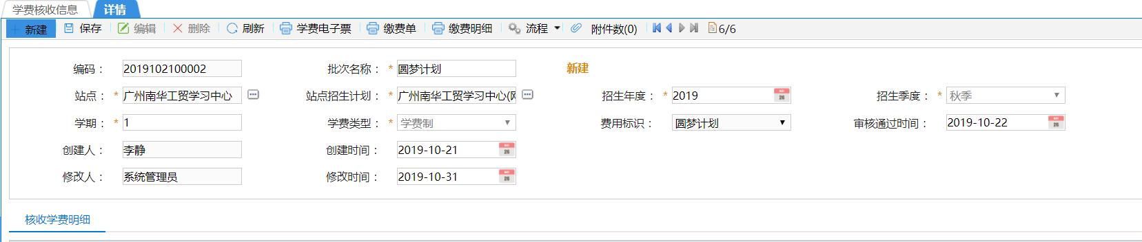
第三步：保存之后，添加要核收的学生（会加载是圆梦计划的学生），最后点击确定。
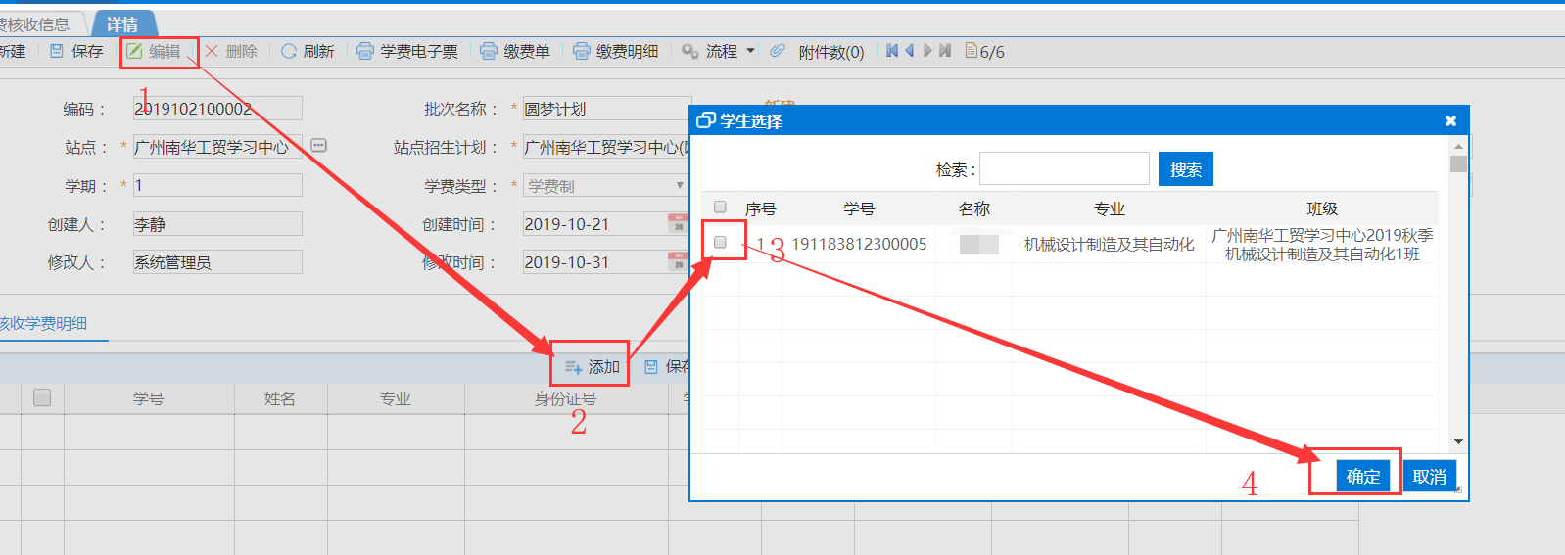

第四步：一般学生量比较大，建议添加完学生后，导出数据，在excel里面填写好缴费信息后，再导入数据。
1、将学生添加到核实学费明细里面
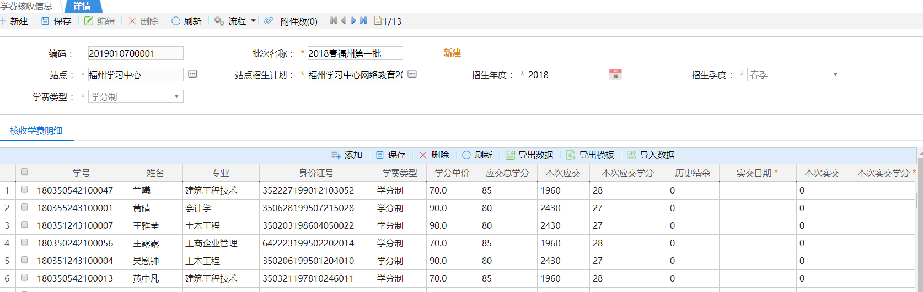
2、点击【导出数据】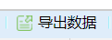，生成一个的excel表格。

第三步：填写好表格信息并保存表格信息
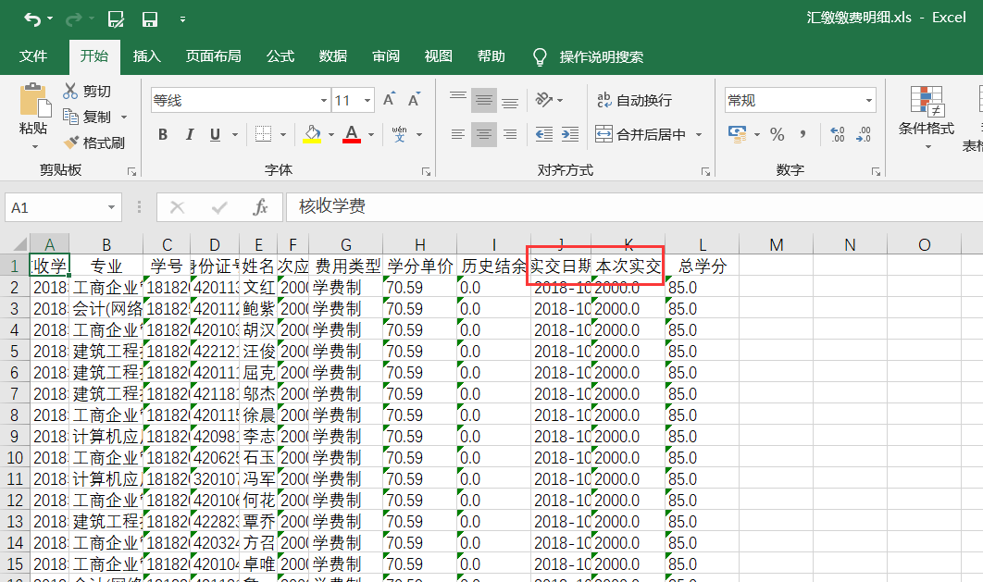

第四步：回到学费核实页面，在【核实学费明细】里面导入我们填写好的数据。
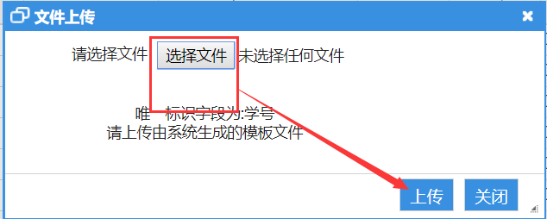
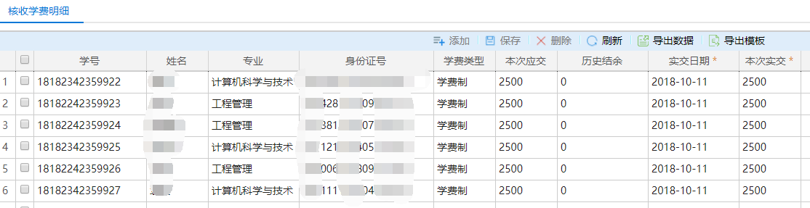

第五步：上传完成表格后需要保存下核收学费明细表，然后再提交给网院程丹老师进行审核。
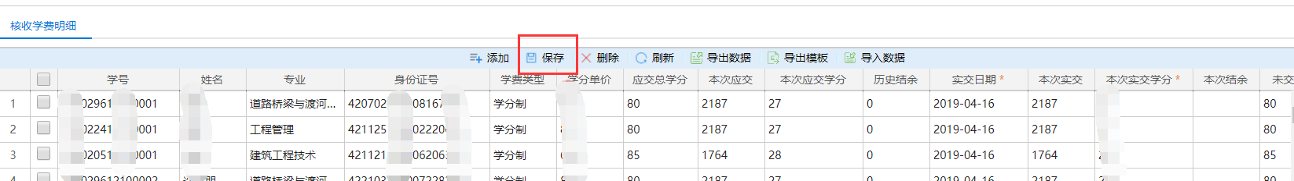
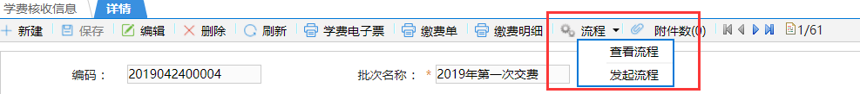

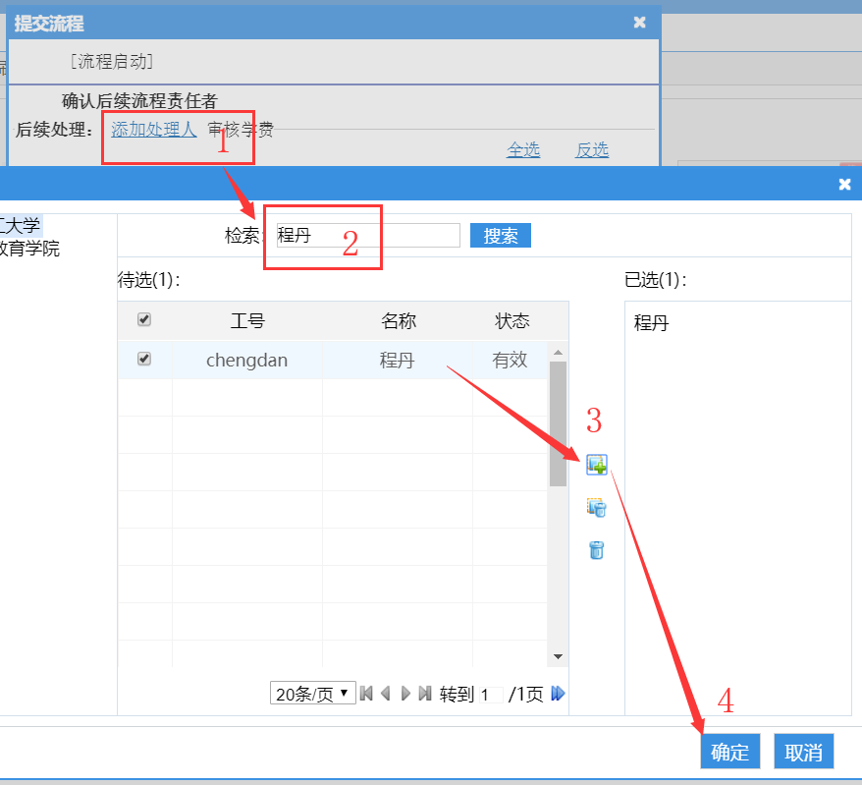
添加完处理人后，点击下方。此时学费核收状态就为。这样就可以等待程丹老师进行审核。

第六步：根据学院学管部老师要求，如果有需要上传费用附件。则在流程旁边有个回形针的按钮点击上传。
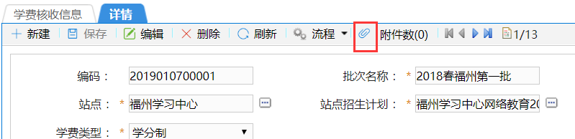
回退：如果程丹老师回退，此时学费核收又会变成新建状态。
点击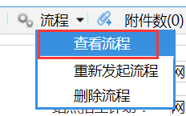查看流程，然后查看处理过程中的处理意见。
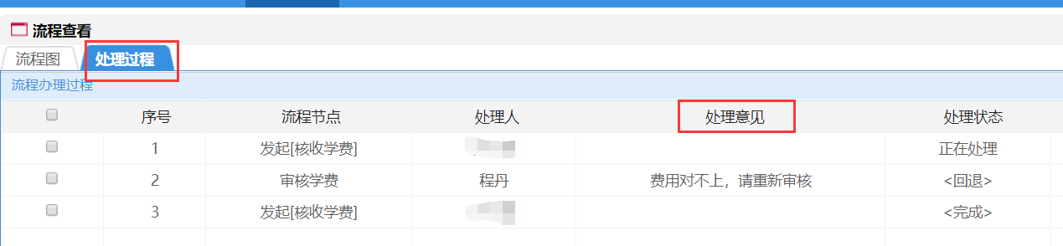
修改好后，再重新发起流程，与上述选取处理人操作一样，提交给程丹老师处理。

通过：如果程丹老师审核通过后，可以看到学费核收状态为状态。

最后，只要当前年度季度的学生的费用审核通过后，就可以正常的进行学习了。

